实验注意事项：
1．仿真实验报告提交方式：建立一个以“班级+姓名+学号+实验×”命名的文件夹，将实验过程中完成的所有内容（包含word报告、Multisim文件）放至此文件夹中，完成后发至sshy@ncepu.edu.cn，比如：提交[电气1234+张三+123456789+实验一]的文件夹；
2．实验报告中所有图表都置于页面中央，请独立完成实验内容，如有雷同，视为无效；
3．预习内容最好使用公式编辑器和画图工具完成，如果有困难，可以写在纸上，然后拍照、复制、粘贴在对应位置。
班级： 姓名： 学号： 成绩：
预习内容：
一、二极管有什么特性？画出二极管V-I特性曲线，标出二极管的开启电压U_{on}（死区电压或门槛电压）和反向击穿电压U_{BR}的位置。
二极管具有单向导电性。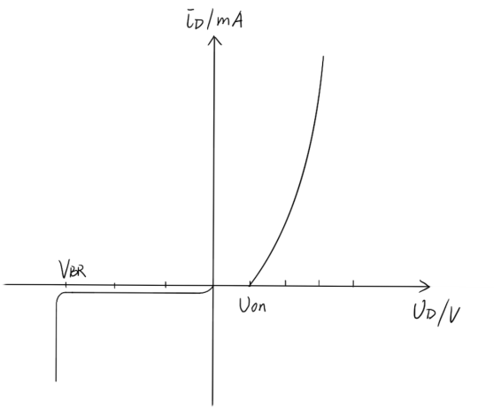

二、二极管的等效模型有几种？画出二极管的理想模型、恒压降模型和折线模型。
二极管的等效模型有三种。
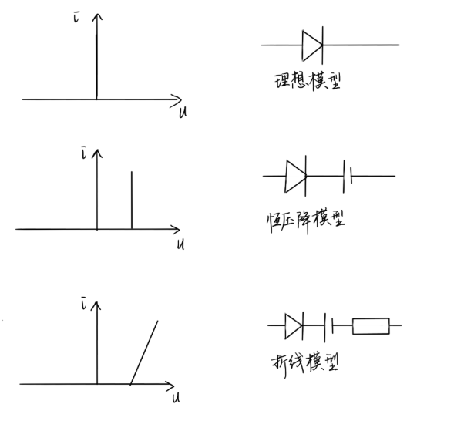
三、电路如图所示，已知：R＝1kΩ，U_{REF}＝3V，二极管的导通电压U_{D}＝0.7V。要求：画出在输入电压u_{i}＝6sinωt（V）时，输出电压u_{O}的波形。
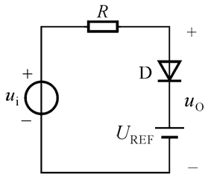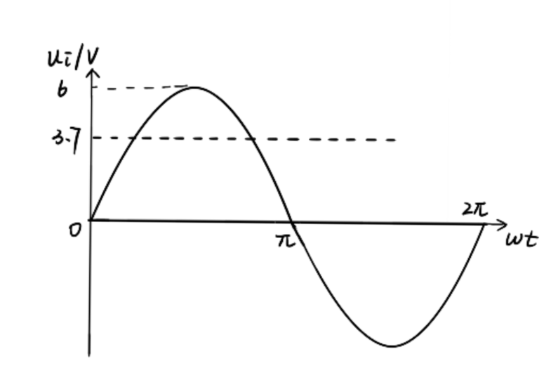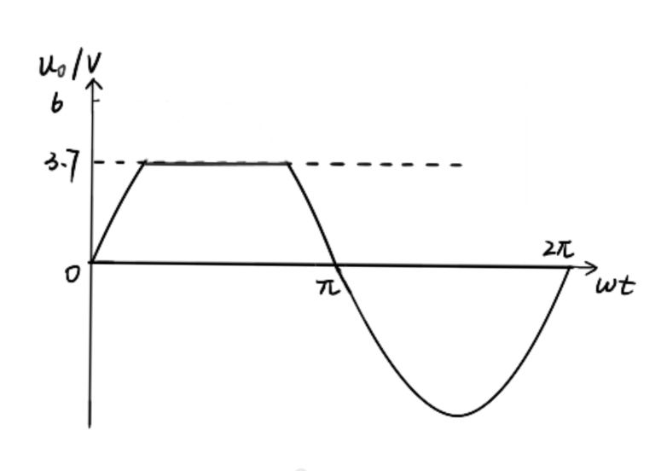

四、稳压二极管有什么特性？在电路中，要想起到稳压作用，稳压管应如何连接在电路中？说明稳压管构成的并联型稳压电路中电阻R的作用，并画出稳压电路的示意图。
稳压二极管杂质浓度较大，空间电荷区的电荷密度也大，反向击穿特性陡峭，当反向电流在较大范围内变化时，管子两端的反向电压几乎保持Uz值不变，表现出稳压特性。要想起到稳压作用，稳压管必须保持工作在反向击穿状态。并联型稳压电路中电阻R为限流电阻，其作用是使电路有一个合适的工作状态，并保证稳压管的工作电流(Izmin<Iz<Izmax)，保证稳压管正常工作。
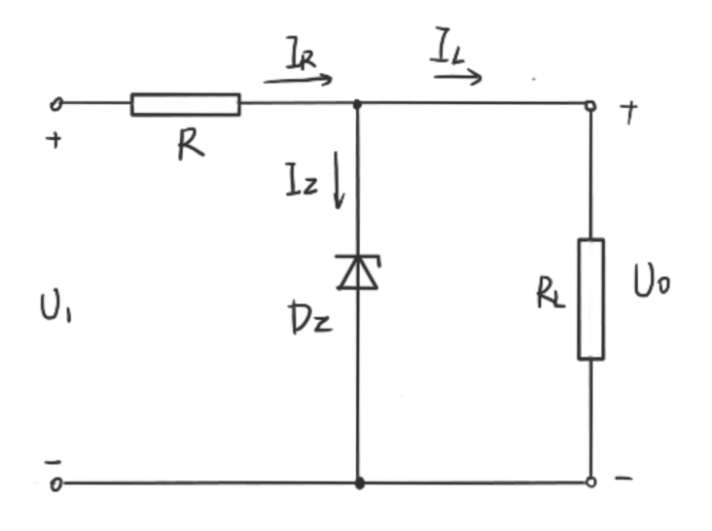
实验内容：
- 二极管1N4148的V-I伏安特性曲线的测试
1. 画出测试曲线的原理仿真电路图：
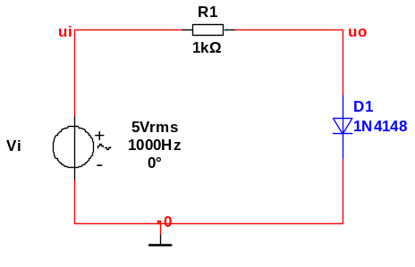
2. 选用仿真分析方法：直流扫描分析法
3. 所选用方法的设置：
（1）分析参数的设置（采用“Alt+屏幕打印键”进行截屏）
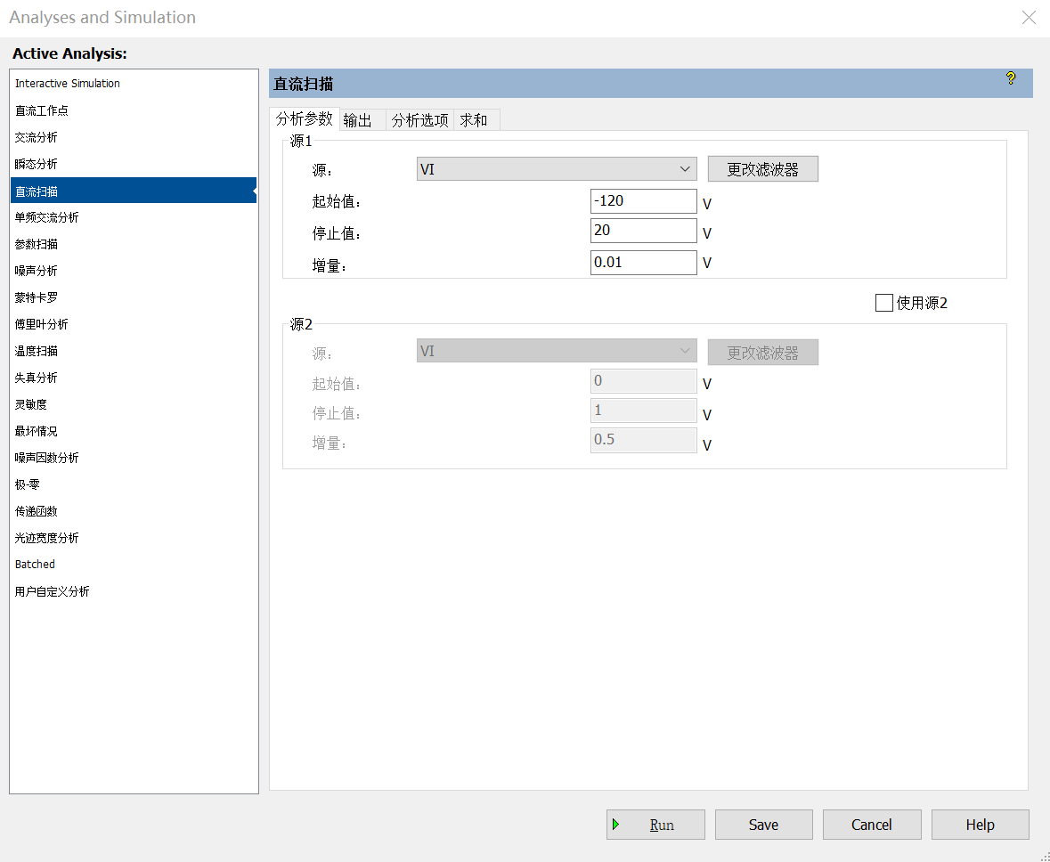

（2）输出变量的设置（采用“Alt+屏幕打印键”进行截屏）
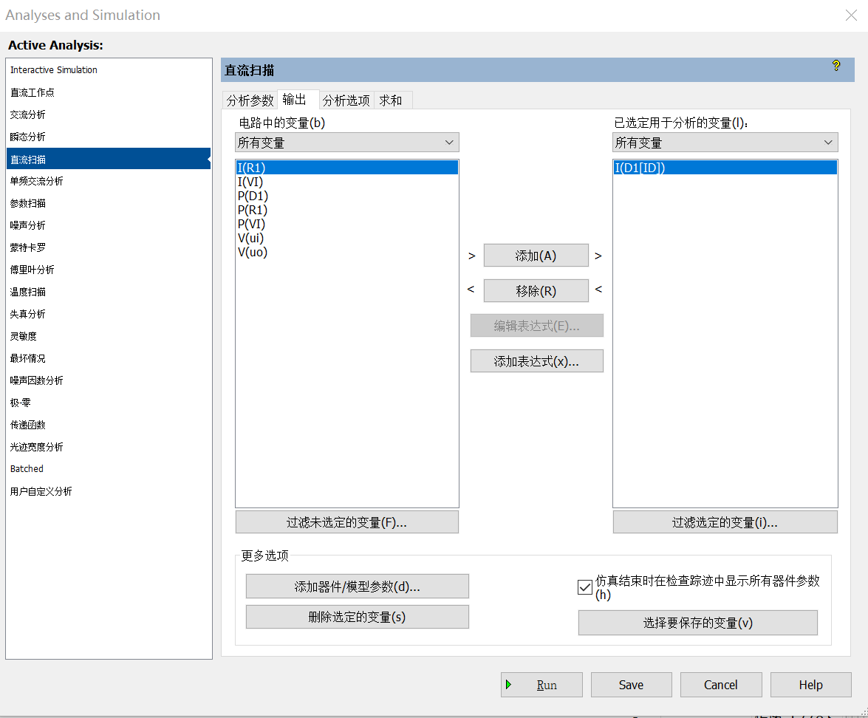

4. 仿真结果：
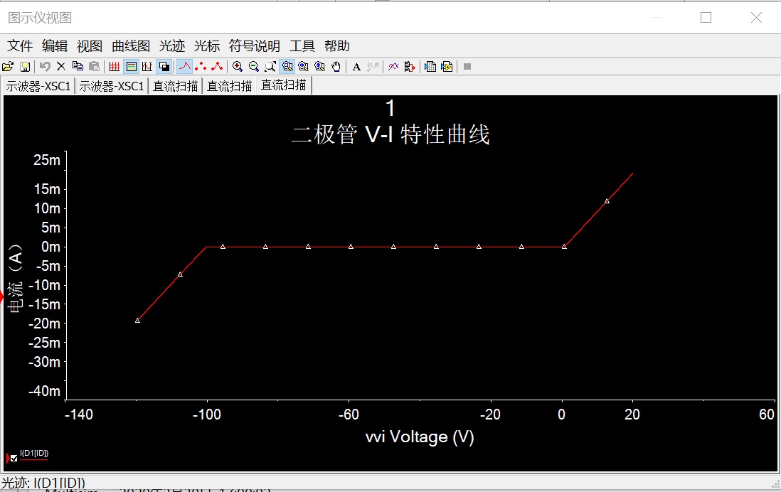
5. 调整X轴和Y轴的坐标范围，观察正向V-I特性和反向V-I特性。
（1）正向特性的X轴和Y轴的设置
Bottom axis 页：设置 X 轴范围，在用户定义 Range 项中，输入范围设置为 0V 到 2V
Left axis 页：设置 Y 轴范围，在用户定义 Range 项中，输入范围设置为-0.0001A 到 0.001A
（2）正向V-I特性和二极管门坎电压的测量
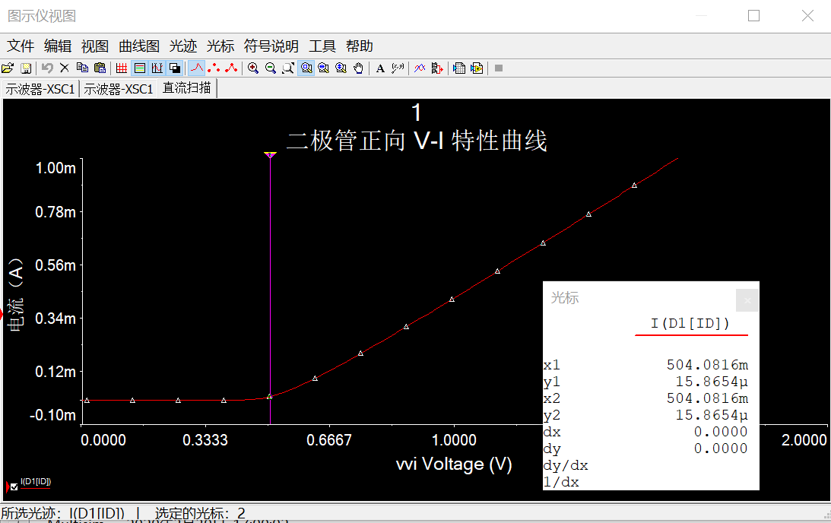
（3）反向特性的X轴和Y轴的设置
将 X 轴范围设置为-102V 到-98V，将 Y 轴范围设置为-0.001A 到 0.0001A， 此时得到二极管反向 V-I 特性曲线。
（4）反向V-I特性和雪崩电压的测量
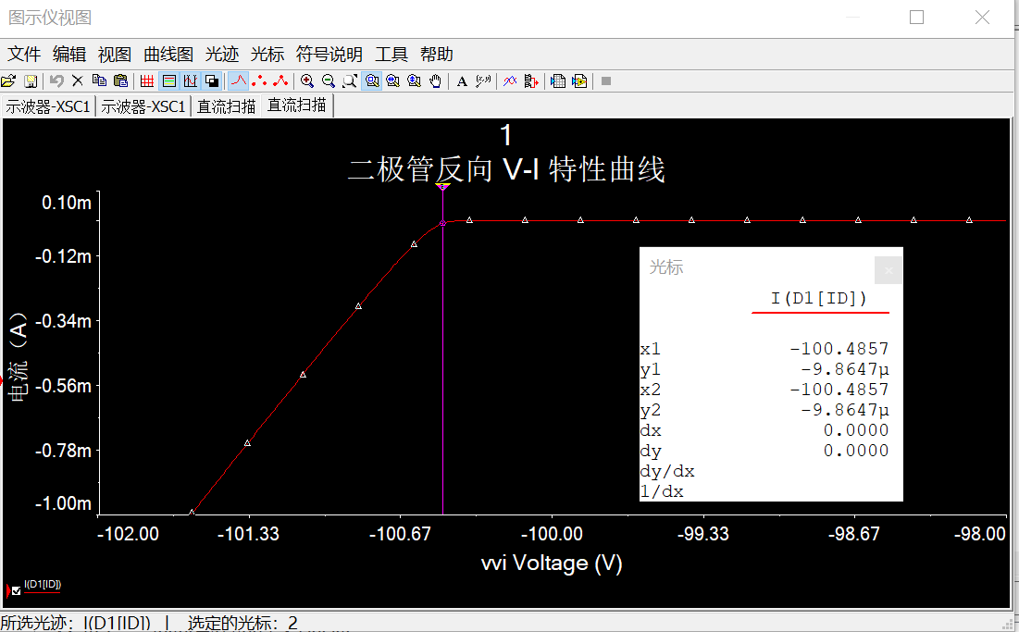
二、采用虚拟示波器观察测试电路输入、输出波形
1.修改电路图并连接示波器

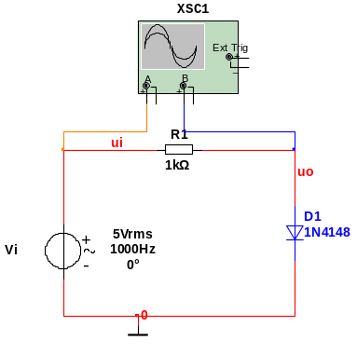
2.示波器显示输入、输出波形
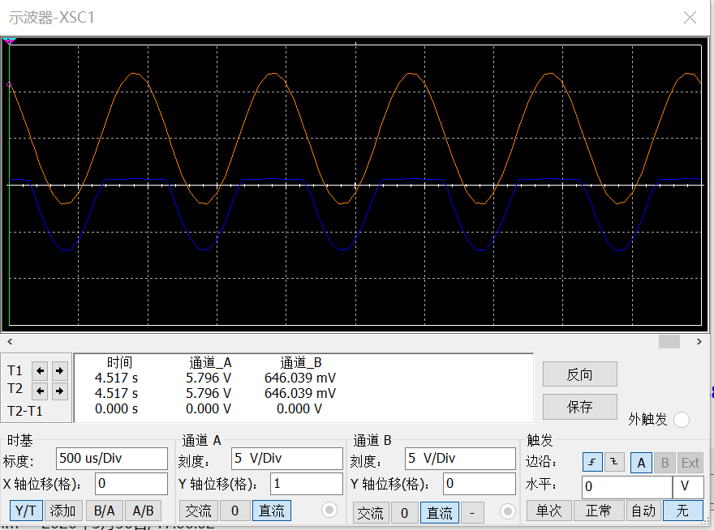
3.说明电路的功能：半波整流

三、试用伏安特性测试仪测量二极管的V-I特性曲线【提高部分】
1.电路原理图

2.伏安特性测试仪的设置

3.仿真结果

